Муниципальное казенное дошкольное образовательное учреждение детский сад № 121 общеразвивающего вида городского поселения Петров Вал Камышинского муниципального района, Волгоградской области.

«Русская народная свистулька».

Выполнила:
музыкальный руководитель
Гукк И. А.

История возникновения свистулек
Свистулька – фигурное (обычно в виде птицы) обрядовое звуковое приспособление из обожжённой глины. Глиняная свистулька появилась в 8-ом веке до нашей эры. Сначала их трудно было распознать - сохранились просто комочки глины. Но исследователи полагают, что первые в мире свистульки имели форму птички - наиболее подходящую для колебаний и завихрений воздуха, которые заставляют их «петь». С языческих времен их использовали, как магические инструменты для вызывания в летнюю жару ветра и дождя. Впоследствии свистульки утратили свое обрядовое значение, превратившись в детскую забаву. Они используются в народных ансамблях, как своеобразные музыкальные инструменты.
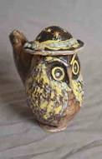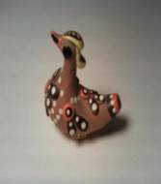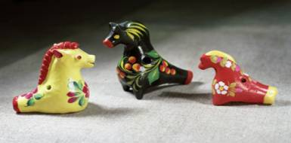
Два направления развития свистулек.

Развитие свистульки пошло по 2-ум направлениям :
- духовой музыкальный инструмент 2. Народная игрушка
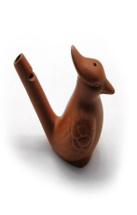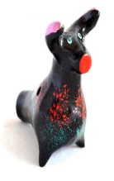
Духовой музыкальный инструмент

Окарина — древний духовой музыкальный инструмент, глиняная свистковая флейта. Представляет собой небольшую камеру в форме яйца с отверстиями для пальцев в количестве от четырёх до тринадцати. Выполняется в керамике, но
иногда изготовляется также из пластика, древесины, стекла или металла. По некоторым оценкам, инструменты, подобные окарине, появились примерно 12000 лет назад. В европейскую культуру окарина вошла в XIX веке, когда итальянец Джузеппе Донати изобрёл современную форму этого инструмента. Название взято из итальянского языка, где означает гусёнок.
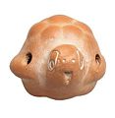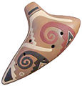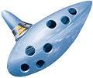
Окарина современная окарина современная окарина

К окаревидным инструментам относятся всякого рода керамические свистульки в виде птичек, рыбок, раковин и т. д.

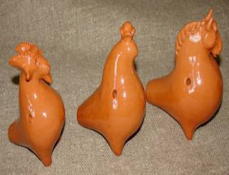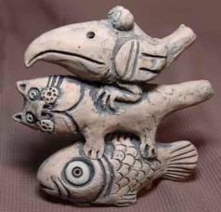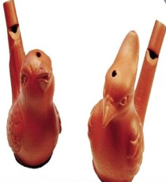
Народная игрушка

Народная игрушка - свистулька является самостоятельным образом в виде птицы или какого-нибудь зверька и частью образа, например филимоновской «барыньки».

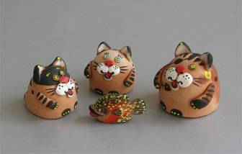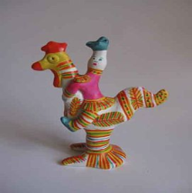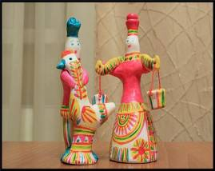

Филимоновская игрушка

Филимоновская игрушка — старейший народный художественный промысел России. Родина промысла - деревня Филимоново Одоевского района Тульской области.
На протяжении многих лет мужчины в деревне Филимоново изготовляли на гончарных кругах посуду, печные трубы, различную домашнюю утварь. Это было серьезное мужское дело, использовалась для этой цели местная глина, дающая после обжига светло терракотовый цвет. Лепить игрушки считалось делом легким, занимались им женщины, а обучать
начинали девочек уже с семи лет. Для игрушки использовали нежирную, но пластичную глину «синику», которая после обжига приобретала белый цвет.

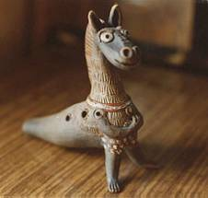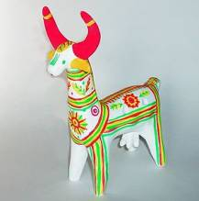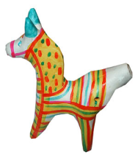

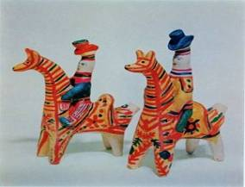

Дымковская игрушка

Дымковская игрушка - один из самых старинных промыслов России. Название игрушки происходит от слободы Дымково, сегодня это район города Вятки. По мнению исследователей, развитие дымковской глиняной игрушки связано с обрядовым весенним праздником «свистопляской», который был посвящён солнцу. Чтобы принять участие в празднике, нужна была глиняная свистулька и расписной глиняный шарик, которым можно было перекидываться.

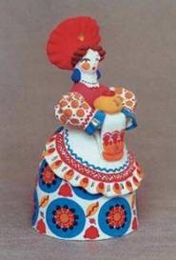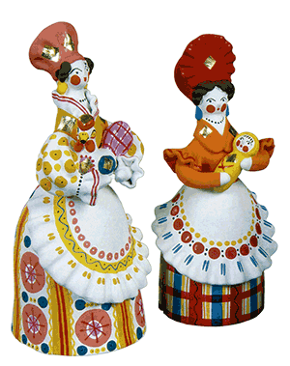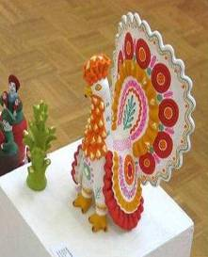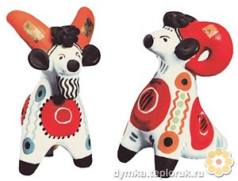

Дымковская игрушка - свистулька имела формы различных животных: медведь, козёл, баран, олень, но по сути своей были очень просты, так их основная функция была магическая, а не декоративная. Несмотря на ритуальное значение глиняных свистулек, заметна некоторая ирония, с которой мастера их лепили. Медведь, например, мог играть на каком-нибудь музыкальном инструменте, козёл мог быть одет в смешные штаны. Такие глиняные фигурки-свистульки лепили женщины и девочки задолго до праздника. Эта работа считалась исключительно женской. В XIX веке праздник превратился в оживлённую ярмарку «свистунью», с непременным свистом. Магическое значение празднества утратилось.
Абашевская игрушка

Абашевская игрушка родом из приволжских селений (село Абашево Беднодемьяновского района Пензенской области). В Абашево игрушечным промыслом занимались мужчины. Отличительной особенностью абашевской игрушки является роспись. Основа изделия покрывается яркими масляными красками ( красный, синий, голубой, зеленый и черный), затем добавляется серебряная или золотая "оживка", которая придает игрушкам эффектный, индивидуальный характер.

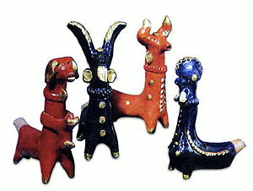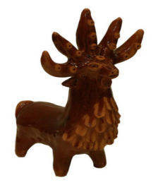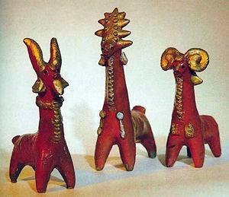

Из чего делают свистульки

Для изготовления свистулек используют глину.
Глина — мелкозернистая осадочная горная порода.
В состав глины входят различные минералы:
а) глинозем, т. е. оксид алюминия Al2O3 , он придает белый цвет после обжига;
б) кремнезем, т.е. оксид кремния SiO2 , глина после обжига приобретает бурый цвет;
в) вода, Н2O . Из хорошо промятой глины лепили игрушки.
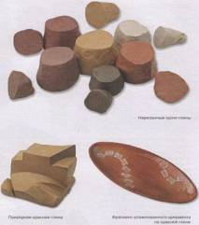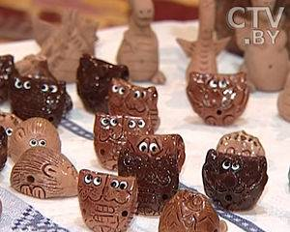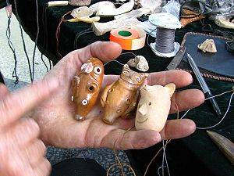

Как появляется звук в свистульках

В свистковом устройстве звук возникает за счет пульсации воздуха, попадающего из зоны нормального давления в воздушную струю, где давление понижено. Детская скакалка при большой скорости в воздухе свистит, так как за движущимся предметом создаются завихрения - зоны пониженного давления. В них и происходят колебания атмосферного воздуха. В свистульке зона пониженного давления возникает на срыве струи воздуха при выходе из канала воздуховода ниже четкой кромки. Чем четче кромка, тем легче создается разрежение. Излишки воздуха отбрасываются острым язычком наружу, а струя воздуха, обегая камеру изнутри, попадает в зону разрежения на выходе канала. Здесь и возникает звуковая волна.

Этапы лепки свистульки

Используют технику налепа – способ изготовления глиняного изделия путем присоединения деталей к некой основе. Т.е. к корпусу глиняного свистка прилепляются последовательно: сверху шея и голова, снизу две ножки, по бокам два крыла – так вылепляются или рождаются из-под рук народных мастеров все глиняные игрушки.
1. Для создания свистульки нам понадобится: 2. Хорошо проминаем глину, чтобы в ней не остались пузырьки воздуха
кусок глины, баночка с водой, тряпочка и стеки
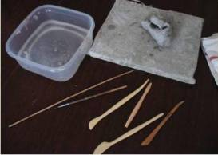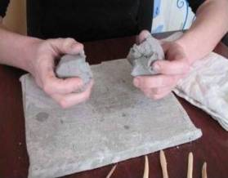
3. Разделяем кусочек на два комочка: 4. Придаем форму свистульке
один побольше, другой поменьше
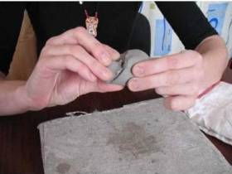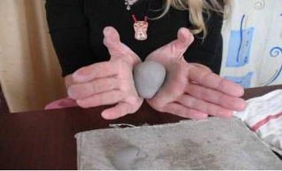
5. Лепим тело свистульке 6. Придаем форму головки нашей свистульке

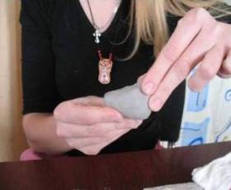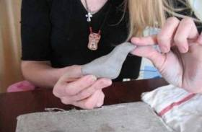

7. Намечаем стеком детали: клюв, глазки, хохолок

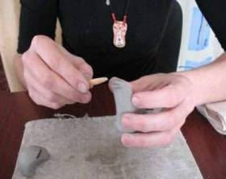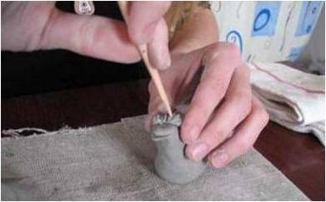

8. Проработка этих деталей 9. Делаем крылышки свистульке

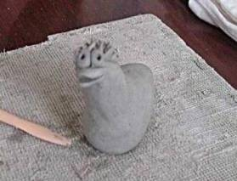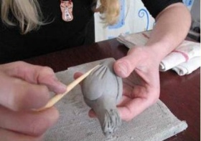

10. Получаем заготовку свистульке 11. Проделываем дырку в свистульке и проверяем звук.

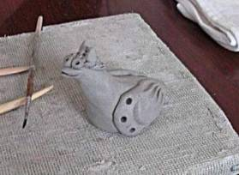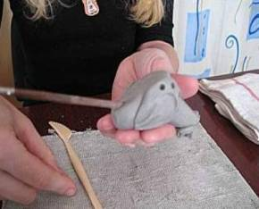

Воплощение разных образов в свистульках

Традиционно народные мастера используют образы:

На первом месте – птицы;

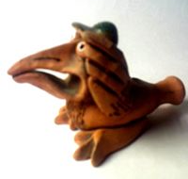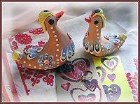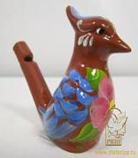

На втором месте – животные (лошадки, быки и бараны);

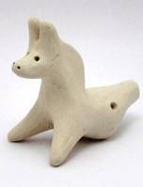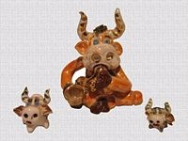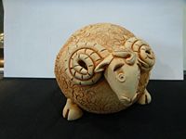

На третьем месте – человечки;

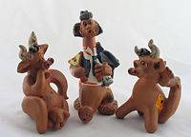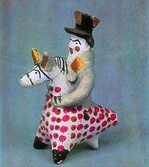

Птица-Сирин (полуженщина-полуптица);

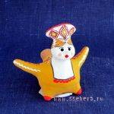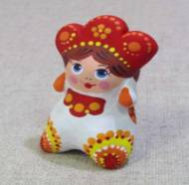

Русалка (полуженщина-полурыба);

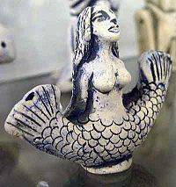
Полкан (полумужчина-полуконь).

